一、登录下载移动版安全平台：
方式一：在浏览器中输入绍兴市安全平台网址，然后按回车键。
网址：https://shaoxing.safetree.com.cn/。进入后“点击下载”。（如下图所示）
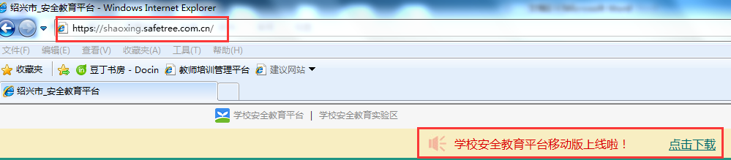


方式二：直接扫描二维码下载。

二、激活用户
下载移动版安装之后请在登录界面输入账号、密码。登录成功说明激活成功。

